２
ミクロメーターの使い方

難易度 | 可能時期 | 教材の入手日数 | 準備時間 | 実施時間
★☆☆ | 一年中 | １日 | 30分 | 40分
目的と内容
光学顕微鏡観察で使用する，ミクロメーターの使い方を身に付ける。また，プレパラート作成の基本技術を確認する。

生徒達は，小学校，中学校でも顕微鏡での観察を行ってきているが，熟練度は低い。高等学校では，細胞などの大きさを測定する器具としてミクロメーターを使用する。今後の観察，実験をスムーズに進めるためにも，各生徒がミクロメーターに触れ，使い方に慣れるように指導する。
観察物と対物ミクロメーターのピントを同時に合わせることができないため，接眼ミクロメーターを使って間接的に対象物の大きさを測定する。練習として，オオカナダモを使って，プレパラート作成の基本技術とミクロメーターの使い方を確認する。

なし

既習
事項

留意点
【指導面】
顕微鏡の使い方
遺伝子とＤＮＡ
生物の特徴
生物の体内環境の維持
生物の多様性と生態系
サポート資料の見方
巻末資料
・ミクロメーターの使い方はすべての教科書で扱っている基本の技能であり，生物学的に探究する方法の習得が目標である。観察の基礎となる顕微鏡操作が未熟であることが多いため，今後の観察をスムーズに進めるためにも各生徒が顕微鏡に触れ，操作に慣れるようにすることを意識して指導する。
・光学顕微鏡での大きさの測定に使うミクロメーターの使い方を身に付けることがねらいであるので，すべての手順を生徒に実習させたい。接眼ミクロメーター１目盛りを測定するものを限定したり，時間を制限したりすることで時間短縮が可能である。

・大きさを測定できることが，大きさの比較や速度の測定などの基本となるため，生徒自身がミクロメーターを使えることの大切さを感じ，主体的に観察に取り組むように指導する。例えば，大きさが異なるＡ・Ｂ・Ｃの顕微鏡写真を見せ，実物はどれが大きいか考えさせて，画像だけでは大きさは分からないことに気付かせる。
・直接，長さを測ることが難しい場合どうするかなど，生徒自身に考えさせ，ミクロメーターの原理を理解できるように指導する。例えば，机の大きさを定規以外のものを使って生徒に長さを測らせ，そのものの長さが分かれば，机の大きさが測定できることに気付かせる。
・「ミクロメーターの表と裏の違いは何か」「数字が書かれているのはどちらのミクロメーターか」「どうして直接ではなく，接眼ミクロメーターで測定するのか」「どうして接眼ミクロメーター１目盛りの長さが求められるのか」「プレパラートはどんな方法でつくるか」「観察しやすいプレパラートはどのようなものか」「空気を入れないようにするためにどうすればよいか」など，注目すべき点を生徒が意識するように指導する。
・「適切に顕微鏡を扱っているか」「正しく接眼ミクロメーターを設置しているか」「目盛りの向きをしっかり合わせているか」「目盛りを正しく読み取っているか」「接眼ミクロメーター１目盛りの長さを正しく求めているか」「プレパラートを正しく作成しているか」「観察物の大きさを求めているか」などの観察にかかわる操作ができているか，プリントやレポートなどに過程や結果の記録，整理をしているかなどを机間巡視して適宜指導する。
【安全面】
・顕微鏡の基本操作に従って，正しく扱うように注意を促す。
・ガラスは水中で見えなくなるので，洗う際にはカバーガラスなどでケガをしないように注意を促す。
・破損ガラス入れを用意し，カバーガラスを割った場合，むやみに触らせず速やかに片付ける。
【その他】
・ミクロメーターや顕微鏡のレンズに指紋や汚れなどが付かないように取り扱いに注意させる。
・スライドガラスやカバーガラスに指紋や汚れなどが付かないように取り扱いに注意させる。
・可能な限り，少人数の班を構成し，一人一人の生徒が顕微鏡操作に熟練できるようにする。
◎準備
～前日
□オオカナダモの入手
□実験プリント作成・印刷

当日
□オオカナダモの小分け
□器具・教材・薬品の分配
準備の流れ

１ヶ月前～
（発注，調製，代替の検討時間含む）
□器具の在庫確認
□実験室の備品確認

☆教材の入手方法
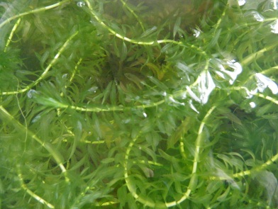
・オオカナダモ（またはコカナダモ）の入手方法
ペットショップ等で購入する。「アナカリス」の名前で売られている。実験室に置いている高校が多いので，近隣の高校から分けてもらってもよい。 １束150円前後
オオカナダモ

教材の情報
・オオカナダモ
オオカナダモの葉の細胞は２層になっており，そのままプレパラートがつくれるため，とても観察しやすい。表側の細胞はやや大きく，裏側の細胞は細長く小さい。
被子植物門トチカガミ科の沈水植物（２ｎ=46）
南アメリカ原産。葉は濃緑色で，よじれは少なくやわらかく折れにくく，輪生葉の数は３～６枚である。安価で入手しやすく，悪環境でも成長する。近縁種としてコカナダモ（２ｎ＝52）があり，これは輪生葉が３枚でねじれていることが多い。
※両種とも外来生物法の「要注意外来生物」に指定されているため，野外への逸出に十分留意する。
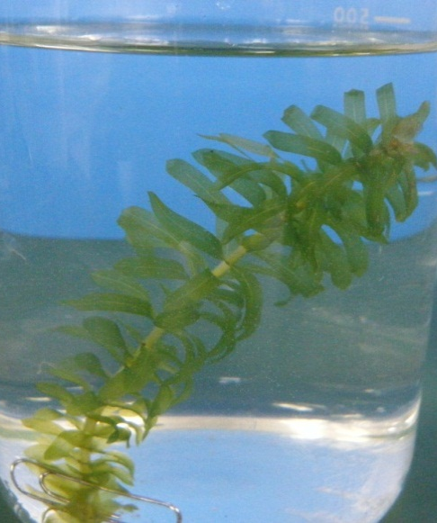

準備
オオカナダモ
準備に必要な用具
当日のセット
顕微鏡の使い方
遺伝子とＤＮＡ
生物の特徴
生物の体内環境の維持
生物の多様性と生態系
サポート資料の見方
巻末資料

☆生徒用
□光学顕微鏡 １台
□接眼ミクロメーター １つ
□対物ミクロメーター １つ
□スライドガラス 10枚程度
□カバーガラス １箱
□光源装置 １台
□先尖ピンセット １つ
□柄付き針 １つ
□スポイト １つ
□50mLビーカー １つ
□カミソリ １つ
□ろ紙（２つまたは４つ切り） 数枚 ・はさみ ・９cmペトリ皿
□オオカナダモ １輪生葉 ・ピンセット ・小分け用容器

★教員用
□生徒用と同じもの １組
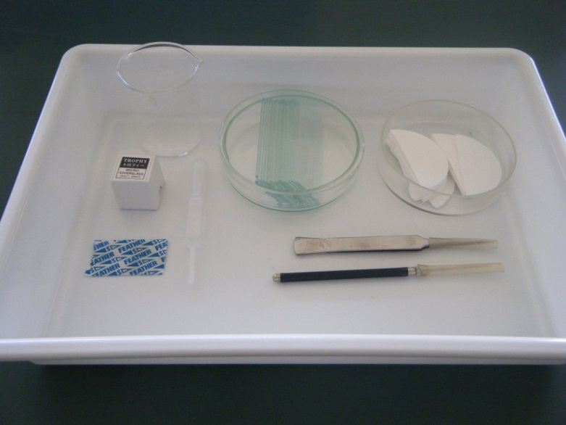

光源，容器などは代わりになるものを工夫してかまわない。

①前日まで
オオカナダモ，ろ紙を用意する。
ろ紙はペトリ皿に入る大きさに２つまたは４つ切りにする。

②当日
オオカナダモは，ピンセットなどで輪生葉の間の茎を折り小分けする。小さなペトリ皿などの容器に水とともに入れ，乾燥させないように注意する。器具・教材・薬品を分配してセットを用意する。
◎観察，実験
観察，実験の流れ
□導入
・直接，長さを測ることが難しい場合どうするか 答）別の用具を使って間接的に測定する
・細胞の大きさを知るにはどうすればよいか
答）直接測定することができないため，ミクロメーターを使って間接的に測定する
・既習事項の確認
□目的を理解させる
□観察，実験
・手順の指導
・生徒へのアドバイス
・安全面の注意
・ミクロメーターの使い方を確認する（本実験）
□結果のまとめ，考察
・観察からわかったこと
□後片付けの指示

手順 時間のめど（およそ40分）
※詳しい手順は付録「０２ ミクロメーターの使い方.pptx」「０２´ プレパラートの作成.pptx」を参照

① ミクロメーターの種類，原理，基本操作（10分）
ミクロメーターの種類，原理を確認する。対物ミクロメーターを，ステージに載せ低倍率でピントを合わせる。レボルバーを回し，高倍率に変えて対物ミクロメーターの見え方の違いを確認する。
接眼ミクロメーターを接眼レンズの中に入れる。対物ミクロメーターを外してから低倍率と高倍率でのぞき，目盛りの見え方に変化がないことを確認する。
再度，対物ミクロメーターをステージに載せ低倍率でピントを合わせる。接眼レンズを回して対物ミクロメーターと接眼ミクロメーターの目盛りを平行にする。 →状態１～状態４（p.30）
顕微鏡は，焦点が合う距離がほぼ一定になっている。そのため，位置の変わらない接眼ミクロメーターに置き換えて長さを測定する。生徒はミクロメーターに馴染みがないので，実物を使いながら確認する。
対物ミクロメーターと接眼ミクロメーターの目盛りを平行にする際，接眼レンズを回すことを周知させる。
② 接眼ミクロメーター１目盛りの測定（15分）
対物ミクロメーター
顕微鏡の使い方
遺伝子とＤＮＡ
生物の特徴
生物の体内環境の維持
生物の多様性と生態系
サポート資料の見方
巻末資料
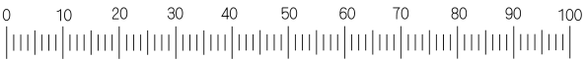
対物ミクロメーターと接眼ミクロメーターの目盛りの一致した２点のそれぞれの目盛りを読み取り，接眼ミクロメーター１目盛りの長さを計算する。他の倍率についても同様に計算する。
２点間のそれぞれの目盛りの読み取り，接眼ミクロメーター１目盛りの計算に十分に時間を与える。

対物ミクロメーター１目盛りは10μmである。数字が書いてあるほうが接眼ミクロメーターである。
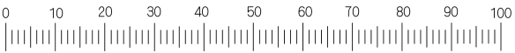

接眼ミクロメーター

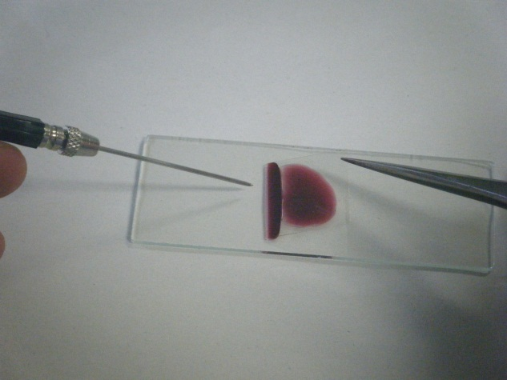
③ プレパラートの作成（５分）
プレパラートの基本的な作成の仕方を確認する。練習として，オオカナダモの葉を１枚スライドガラスに載せ，水を滴下しカバーガラスを載せる。余分な水はろ紙で取り除く。
対物ミクロメーターは，以後使用しないのでケースに戻す。
このプレパラートの作成は，水で封じているため後片付けが楽である。

ただし，図はマウント液が分かるように染色液を使ったものである。
プレパラートの作成

☆プレパラートの作成
光学顕微鏡の性質上，プレパラートは光を通す薄さの試料を用いる必要がある。そのため，試料の性質に応じて，そのまま載せる，はがす，こすり付ける，薄片に切る，押しつぶすなどの操作を行う。また，細胞が変形・変質しないように，酸やアルコールなどで生命活動を停止させる「固定」という操作が必要な場合がある。植物細胞の細胞壁はペクチンで接着していることが多く，根端分裂組織の観察などでは，塩酸などでペクチンを溶かす「解離」という処理が必要になる。さらに，観察しやすくするため，色素で選択的に着色する「染色」という操作を行うことが多い。
プレパラートを作成する際には，観察の妨げになるため，中に気泡やゴミが入らないようにしたほうがよいが，熟練が必要なのでこだわりすぎず経験を積んだほうがよい。
スライドガラス，カバーガラスはきれいに洗ったものを用意し，指紋などで汚れないように必ず側面を持つようにする。また，先尖ピンセット，柄付き針，スポイト，ろ紙など必要な用具をそろえる。

プレパラートの作成の基本技術は次の通りである。
①試料の準備
観察の目的に応じて，試料を準備する。生きた細胞を観察する以外は，基本的に固定の操作を行っておく。特に，解離をする場合は固定が必要である。酢酸オルセインなどのように滴下時に固定と染色を兼ねて行う場合もある。

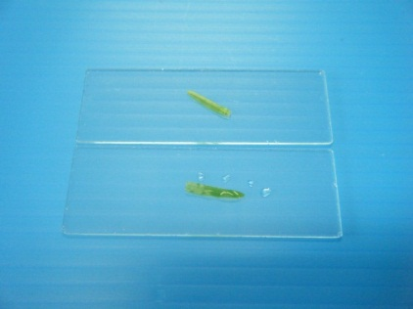
②マウント液の滴下
乾いた花粉などを観察する場合はマウント液は使用しない。マウント液とは，水や染色液などの封入剤のことである。
スライドガラス上に試料を置き，スポイトなどでマウント液を滴下する。この順番は逆でもかまわないが，試料の上下に空気が入らないように気を付ける。また，試料が重なっている場合はピンセットや柄付き針で広げる。
マウント液の滴下

③カバーガラスによる被覆
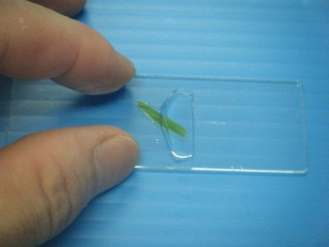
カバーガラスを気泡ができないように静かに載せる。カバーガラスを載せる際には，利き手にはピンセットを，もう片方の手には柄付き針を持つ。利き手のピンセットでカバーガラスを軽くはさみ一辺をスライドガラスに付け，柄付き針の先端でカバーガラスの一辺を支えながら，気泡を追い出すようにゆっくり試料の片側からカバーガラスを倒していく。
簡易的な方法として，図のようにカバーガラスの側面を指ではさみ，ゆっくりと指を降ろしながら離すものがある。
カバーガラスによる被覆（簡易法）

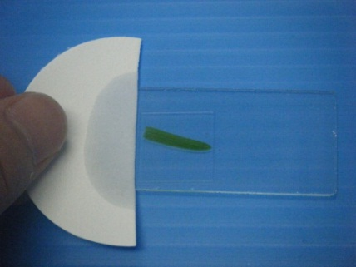
④余分なマウント液の除去
マウント液が過剰にあるとカバーガラスが水平方向に動くため，カバーガラスの側面にろ紙を付けて余分なマウント液を吸い取る。ただし，吸い取りすぎると気泡がカバーガラスの下に入ることがあるので注意する。

余分なマウント液の除去

⑤細胞の展開
必要に応じて，押しつぶし法などで展開する。押しつぶし法とは，重なった細胞を押しつぶして，薄く広げるものである。展開は，カバーガラスを載せる前に行う場合もある。
④ 細胞の大きさの測定（10分）
顕微鏡の使い方
遺伝子とＤＮＡ
生物の特徴
生物の体内環境の維持
生物の多様性と生態系
サポート資料の見方
巻末資料
顕微鏡を基本操作に従って低倍率でピントを合わせる。測定したいものを中央に移動させ，レボルバーを回し倍率を上げる。接眼レンズを回し，測定したい部分を目盛りと合わせて測定する。
細部が識別しやすい程度にしぼりを絞る。接眼レンズの倍率と対物レンズの倍率を確認し，②で求めた接眼ミクロメーター１目盛りの長さと接眼ミクロメーターの目盛り数を掛け合わせて大きさを測定する。
オオカナダモの細胞

◎後片付け

①ミクロメーターの原理が分かり，接眼ミクロメーターで１目盛りを求めることができた。
②プレパラートの作成方法が分かった。
③細胞の大きさを求めることができた。
■後片付けのさせ方
・固形の材料は，燃えるゴミとして捨てさせる。
・バットを水洗いさせてから，洗ったものを入れさせる。
・スライドガラス，カバーガラスなどは洗剤で洗わせ，回収する。
・洗った器具は回収し，洗い方が不十分なものは再提出させる。
・異臭の原因になるため流しをきれいにさせ，十分な水で流させる。
・実験後，石けんで手を洗わせる。
■器具等の管理
・スライドガラス，カバーガラスは乾かし，所定の器具置き場に戻す。

まとめ

失敗例
●状態１ 接眼ミクロメーターが入れられない
原因 接眼レンズ内に接眼ミクロメーターを載せる台がない
接眼ミクロメーターを載せる台がない顕微鏡もあるので，事前に確認しておく。入れられる顕微鏡を購入する。

●状態２ 接眼ミクロメーターがよくみえない
原因 接眼ミクロメーターの設置がおかしい
①接眼ミクロメーターが裏になっている。正しく入れ直す。
②接眼ミクロメーターを載せる台に傾いて入れてしまった。正しく入れ直す。
③接眼ミクロメーターを載せる台自体が下がっている。修理に出す。
原因２ 目盛りが見えにくい
古くなったものは，目盛りのインクが薄れ見えにくくなることがある。新しいものを購入する。

●状態３ 対物ミクロメーターのピントが合わない
原因１ 技術的に未熟である
目盛りが中央にない。低倍率で確実にピントを合わせ，目盛りを中央に移動してからレボルバーを回して高倍率にしていく。
原因２ 顕微鏡が不備である
調節ねじの可動域がピントの合うところとずれている。調節ねじの可動域を決めているねじを調節する。

●状態４ 対物ミクロメーターと接眼ミクロメーターの目盛りが平行にならない
原因 技術的に未熟である
対物ミクロメーターの目盛りを中央に移動した上で，接眼レンズを回して接眼ミクロメーターを対物ミクロメーターの目盛りに合わせる。

別法
別法は特にないが，顕微鏡操作の基本を指導した上で，観察の機会を多くし慣れることが基本操作を身に付けることにつながる。プレパラートにするために手をあまり加える必要のない教材を考え，様々試すとよい。
器具の取り扱い
・ミクロメーター
顕微鏡の使い方
遺伝子とＤＮＡ
生物の特徴
生物の体内環境の維持
生物の多様性と生態系
サポート資料の見方
巻末資料
☆ミクロメーターの種類
ミクロメーターは，接眼レンズに入れる接眼ミクロメーターと，スライドガラスに目盛りが刻まれた対物ミクロメーターがあり，これらを組み合わせて使う。

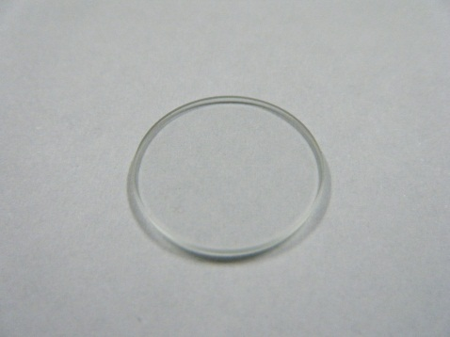
①接眼ミクロメーター
接眼ミクロメーターは円形をしており，中央部には普通１cmを100等分した目盛りが刻んである。10目盛りごとに数字が書かれており，普通に読める側が上になる。接眼レンズの筒の中に入れて使用する。測定前に対物ミクロメーターと組み合わせることで接眼ミクロメーター１目盛りの長さを求めておき，実際の測定に使用するのは接眼ミクロメーターのみである。
接眼ミクロメーター
②対物ミクロメーター
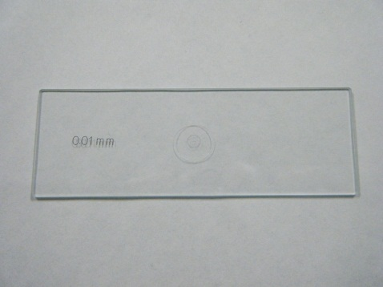
対物ミクロメーター中央の円内には１mmを100等分した目盛りが刻んであり，数字は書かれていない。左に「0.01mm」と書かれていて，これが読める側が上になる。この対物ミクロメーターに直接観察物を載せて観察すれば，細胞などの大きさを測定できそうだが，観察物と対物ミクロメーターの両方にピントを合わせることができない。接眼ミクロメーターを使って間接的に対象物の大きさを測定する。対物ミクロメーターは１枚4,200円程度と高価であり，スライドガラスとして使用させないように注意する。
対物ミクロメーター

☆ミクロメーターの原理
対物ミクロメーターの目盛りと観察物の両方には同時に焦点が合わないため，対物ミクロメーターのみでの測定はできない。測定前に接眼ミクロメーター１目盛りの長さを求め，間接的に対象物の大きさを測定する。
接眼レンズは同じものを使用し，対物レンズの倍率を変える。すると，接眼ミクロメーターの見え方は変わらないが，接眼ミクロメーターの１目盛りが表す長さは変わる。一方，対物ミクロメーターの見え方は変わるが，対物ミクロメーターの１目盛りの長さは変化しない。
☆ミクロメーターの使い方
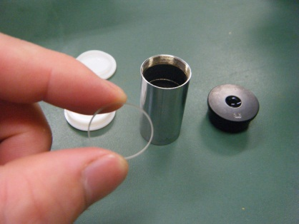
①接眼ミクロメーターの設置
接眼レンズの上側のレンズは回すとはずれるようになっている。内部には接眼ミクロメーターを載せる台があり（ないために接眼ミクロメーターを入れられないものもある），表側を上にして台に載せる。入れる際は，目盛りに汚れが付かないように端をつまむ。接眼レンズの上側のレンズを元に戻して，顕微鏡にセットする。
接眼ミクロメーターの設置

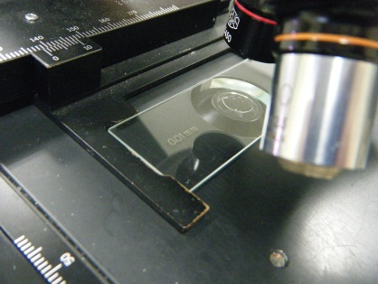
②対物ミクロメーターの設置
対物ミクロメーターをステージに載せ，中央の円がおおよそステージの中央にくるようにする。

③目盛りのそろえ
対物ミクロメーターにピントを合わせてから，接眼レンズを回して，対物ミクロメーターと接眼ミクロメーターの目盛りの向きをそろえ，両方の目盛りが重なっているところを２点探す。誤差が少なくなるようにできるだけ離れた２点を選ぶ。
対物ミクロメーターの設置
④目盛りの読み取り
重なっている２点の間の，対物ミクロメーターの目盛りの数と接眼ミクロメーターの目盛りの数を数える。数字の書かれている目盛りのほうが接眼ミクロメーターの目盛りなので，間違えないように注意する。

目盛りのそろえと読み取り

⑤接眼ミクロメーター１目盛りの長さの計算
読み取った目盛りの数から，接眼ミクロメーター１目盛りの長さ（ｘ）を計算する。対物ミクロメーターの１目盛りは10μmなので，２点間の長さは，対物ミクロメーターの目盛りの数×10μmである。これは，接眼ミクロメーターの目盛りの数×接眼ミクロメーター１目盛りの長さ（ｘ）μmと同じ長さだから，次の式で求めることができる。

対物ミクロメーターの目盛りの数×10μm
接眼ミクロメーター１目盛りの長さ（ｘ）μm＝
接眼ミクロメーターの目盛りの数

⑥それぞれの倍率での接眼ミクロメーター１目盛りの長さの計算
顕微鏡の使い方
遺伝子とＤＮＡ
生物の特徴
生物の体内環境の維持
生物の多様性と生態系
サポート資料の見方
巻末資料
理論的には，例えば対物レンズ４倍のとき接眼ミクロメーター１目盛りの長さが16μmと読み取ったとき，対物レンズを10倍にすれば接眼ミクロメーター１目盛りは6.4μm，対物レンズを40倍にすれば接眼ミクロメーター１目盛りは1.6μmとなるはずである。実際には，ピントがわずかに違うことが多いため，それぞれの倍率について接眼ミクロメーター１目盛りの長さを求め，顕微鏡ごとに表にまとめておく。
まとめ方の例：接眼ミクロメーター１目盛りの長さ
接眼レンズの倍率 | 対物レンズの倍率
 | ４倍 | 10倍 | 40倍
７倍 | 41.7μm | 16.4μm | 4.1μm
15倍 | 25.5μm | 10.0μm | 2.5μm

⑦大きさの測定
実際の測定に使用するのは接眼ミクロメーターのみである。対物ミクロメーターをはずして，測定するプレパラートを置く。ピントを合わせ，観察物を中央に移動する。接眼レンズを回して接眼ミクロメーターの目盛りを測定する方向にそろえる。目盛りを数え，観察物の大きさを求める。
例：オオカナダモ細胞の長径
接眼レンズ７倍×対物レンズ40倍で測定
接眼ミクロメーター38目盛り×4.1μm＝155.8μm

